【总结】：

众所周知，AI有上下文长度，因此目前很难进行直接的长线扮演，但是我们可以用类似存档的办法进行较为连续的扮演。

当你发现AI开始遗忘设定或者消耗过高的时候，可以尝试获取当前的人物关系和发生过的事件，场景之类你希望在扮演中出现的内容，这里我给出一个简单的示例：

[示例]：

—————————————————————————————————————

<停止当前剧情>

<进入总结阶段>

#按照以下顺序依次总结前文内容

[当前场景]:

[重要事件]:

[人物关系]:

[后续发展]:

—————————————————————————————————————

当对话进行一定轮数后，将这个发送给ai（建议先切换到Max会更为详实）

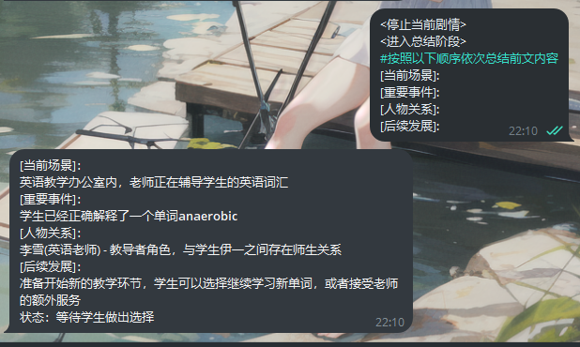

发送后，复制AI的回复和存档的最后一条扮演内容，开启新对话，切换至max（第一条即可，后面再切换回自己想玩的模型就行），然后整理内容如下发送：

[示例]:

—————————————————————————————————————

<总结部分>

复制AI回复进来

</总结部分>

[停止总结]

[重新进入角色扮演]

新的对话开头如下:

<完全重复下文问候语内容>

<禁止进行更改>

<问候语>

复制上个存档的最后一条回复进来

</问候语>

—————————————————————————————————————

效果示例:

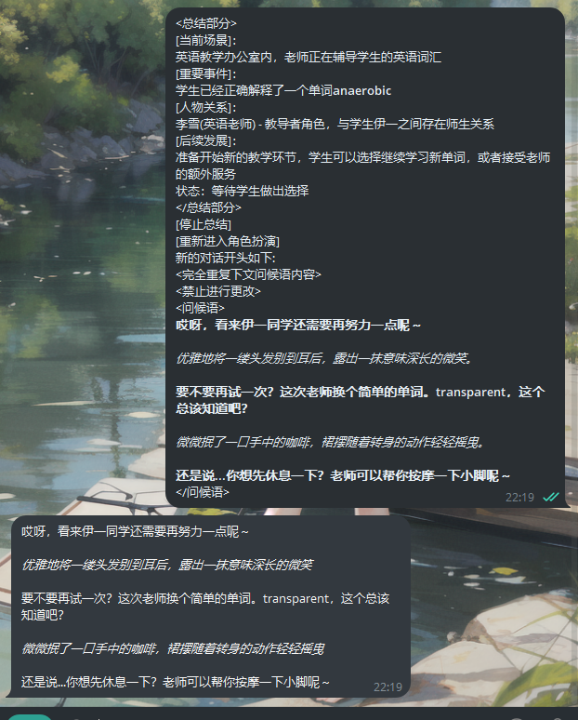

【请注意】

这只是我个人写的一个小示例，质量不高，实际你可以根据自己的需求和理解自己写。